# ПРОЦЕСС СОЗДАНИЯ ПРОГРАММНОГО ПРИЛОЖЕНИЯ ДЛЯ РАБОТЫ С БАЗОЙ ДАННЫХ

Этапы:

Первый этап работы по созданию приложения начинается с создания проекта в WinForms. Имя проекта “MetalHub”. Изображено на Рисунке 9.

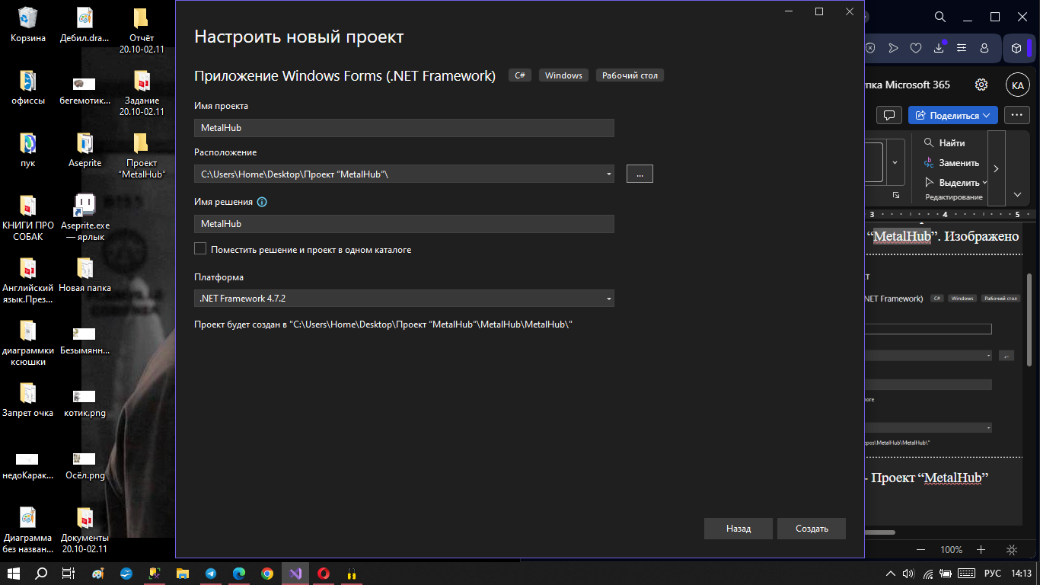

Рисунок 9 - Проект “MetalHub”

По требованиям задания был установлен EntityFramework. Изображено на Рисунке 10.

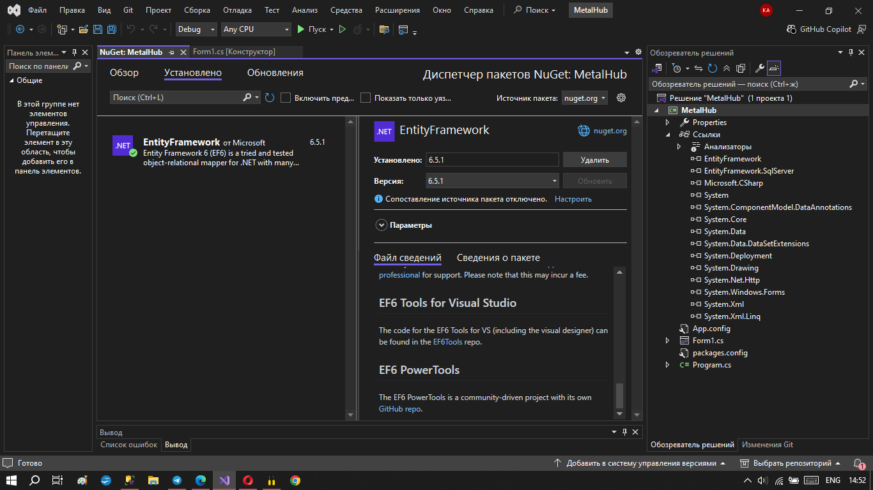

Рисунок 10 - Установка пакета EntityFramework

Вторым этапом идёт работа непосредственно с самой формой. На форму добавлен элемент MenuStrip, с помощью которого создан быстрый доступ с заголовком “МЕНЮ”, далее занесены элементы “Настройки”, “Таблицы”, “Пользователи”. Представлено на Рисунке 11.

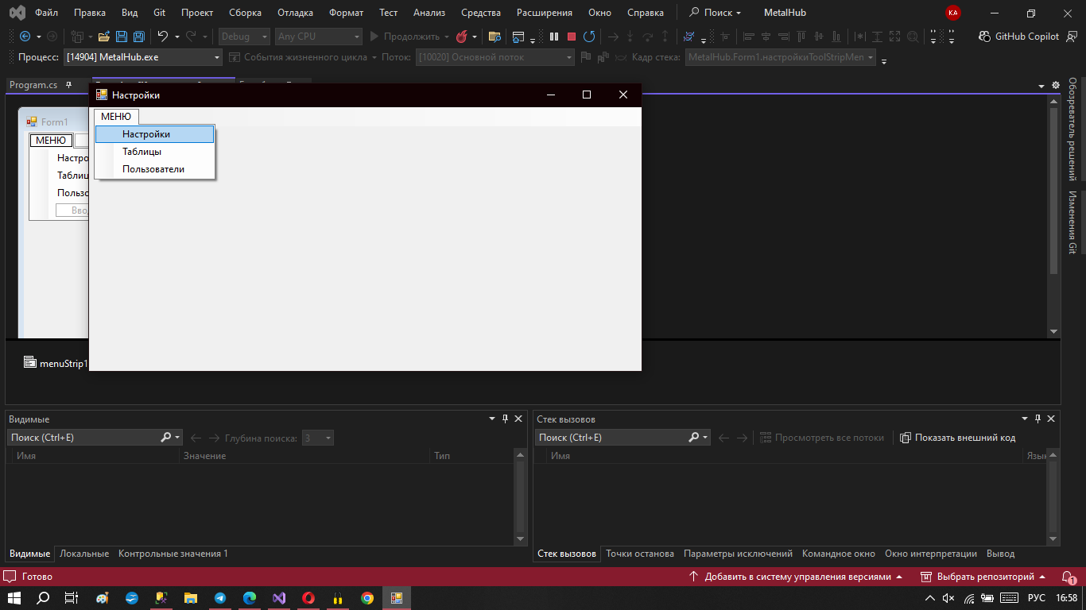

Рисунок 11 - Элемент MenuStrip

Созданы обработчики событий при нажатии на элементы быстрого доступа, чтобы название формы менялось в соответствии с нажатым элементом. Представлено на Рисунке 12.

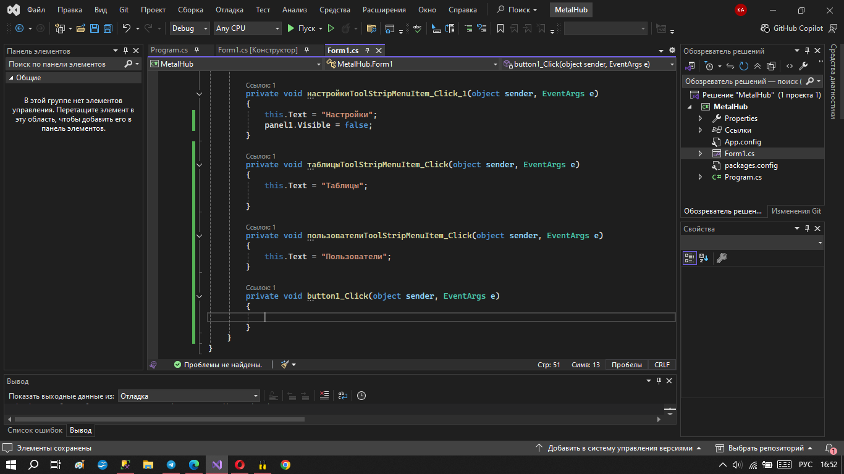

Рисунок 12 - Изменение заголовка формы

Добавлен элемент Panel, который невидим до нажатия на “Настройки”, потом появляется Panel с элементами для соединения с базой данных MetalDB. Представлено на Рисунке 13.

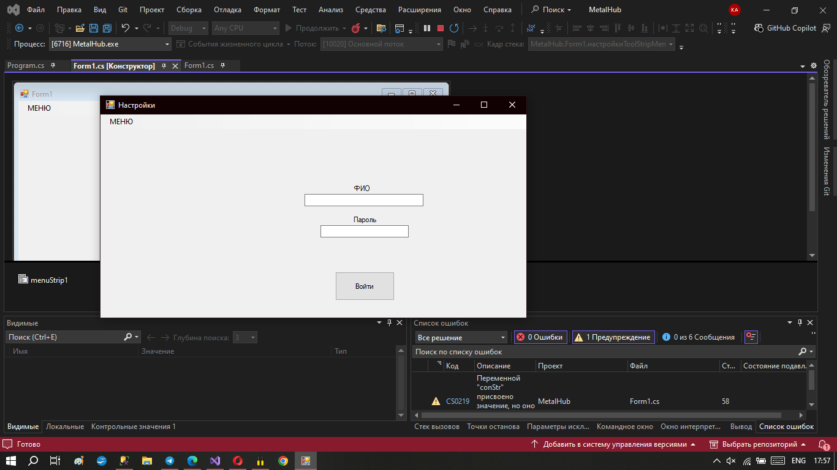

Рисунок 13 - элемент Panel видимый